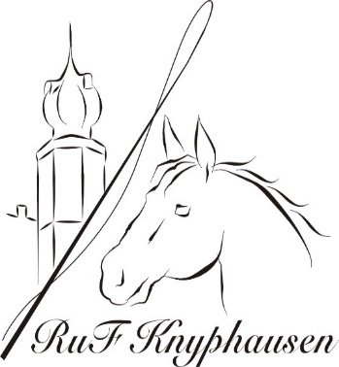

Anwesenheitsnachweis für das Reitturnier des RUF Knyphausen
am 02./03.10.2021

Von jedem Teilnehmer, jedem Begleiter und jedem Besucher auszufüllen und an der Eingangskontrolle abzugeben. Anstelle dieses Nachweises kann die Registrierung vor Ort auch über die Luca-App erfolgen.
Die Datenerhebung erfolgt zum Zweck des Nachvollzugs von Infektionsketten im Zusammenhang mit Covid-19 nach den Bestimmungen der §§ 6 – 12 IfSG (Infektionsschutzgesetz).

Die freiwillige Angabe der Daten ist erforderlich zum Betreten des Veranstaltungsgeländes zu o.g. Veranstaltung.

Bitte in Druckbuchstaben ausfüllen:
Vor-/Nachname: ____________________________________
Straße, Haus-Nr.: ____________________________________
PLZ, Wohnort: ____________________________________
Email: ____________________________________
Mobilnummer: ____________________________________

Funktion: -bitte ankreuzen
- Reiter/in
- Begleitperson von ___________________
- Richter
- Besucher
- Helfer
- Andere Funktion:______________________________

- Die Abgabe und Speicherung meiner Daten bei den zuständigen Gesundheitsbehörden genehmige ich nur zum Nachweis evtl. auftretender Infektionswege
- Eine Abgabe an Dritte wird ausdrücklich nicht gestattet
- Ich verpflichte mich, die veröffentlichten und ausgehängten Infektionsschutzmaßnahmen, Abstandsregeln und Bestimmungen über Mundschutzmasken einzuhalten
- Ich bestätige hiermit, dass ich keine Corona typischen Symptome habe

__________________________ ________________________
Ort, Datum Unterschrift

